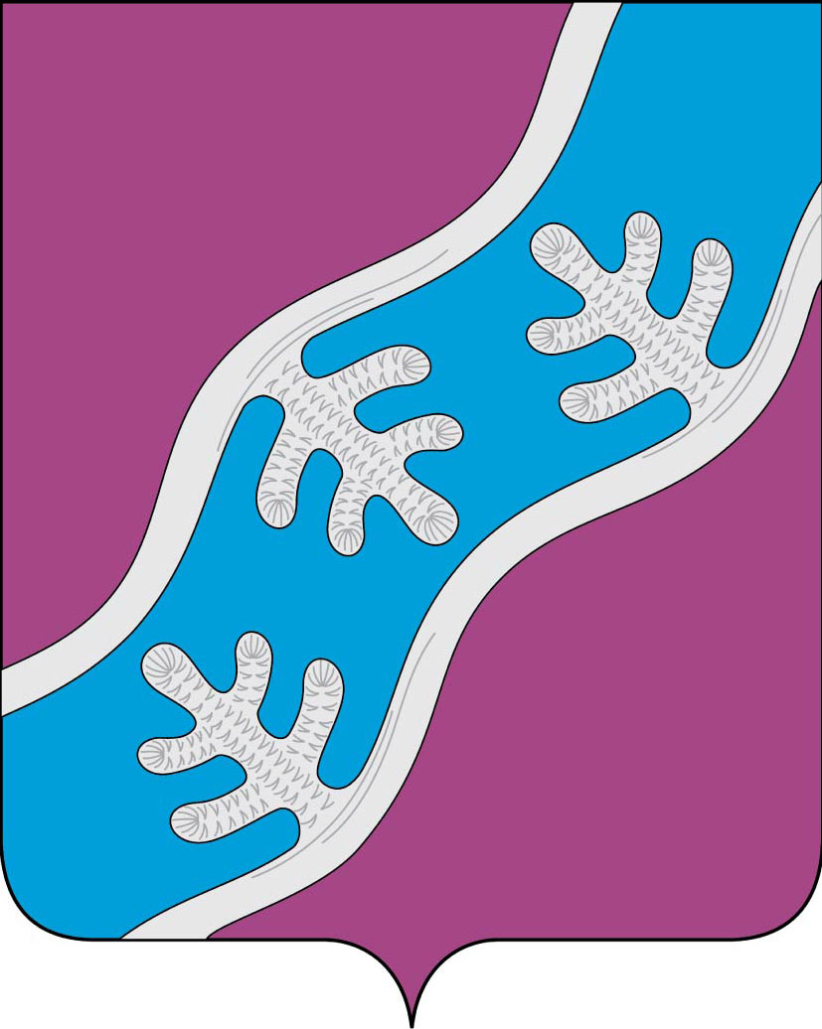
Администрация муниципального образования «Хоседа-Хардский сельсовет» Ненецкого автономного округа
ПОСТАНОВЛЕНИЕ
от 29.02.2016 г. № 09п
п. Харута

Об утверждении Положения о порядке сообщения муниципальными служащими Администрации муниципального образования «Хоседа-Хардский сельсовет» Ненецкого автономного округа о возникновении личной заинтересованности при исполнении должностных обязанностей, которая приводит или может привести к конфликту интересов
Руководствуясь Федеральным законом от 25.12.2008 N 273-ФЗ "О противодействии коррупции", Указом Президента Российской Федерации от 22.12.2015 N 650 "О порядке сообщения лицами, замещающими отдельные государственные должности Российской Федерации, должности федеральной государственной службы, и иными лицами о возникновении личной заинтересованности при исполнении должностных обязанностей, которая приводит или может привести к конфликту интересов, Администрация МО «Хоседа-Хардский сельсовет» НАО ПОСТАНОВЛЯЕТ:

1. Утвердить Положение о порядке сообщения муниципальными служащими Администрации муниципального образования «Хоседа-Хардский сельсовет» Ненецкого автономного округа о возникновении личной заинтересованности при исполнении должностных обязанностей, которая приводит или может привести к конфликту интересов (прилагается).
2. Настоящее постановление вступает в силу с даты принятия и подлежит официальному опубликованию (обнародованию).

Глава МО
«Хоседа-Хардский сельсовет» НАО Г.А. Филиппова

Утверждено
Постановлением Администрации МО
«Хоседа-Хардский сельсовет» НАО
от 29.02.2016 № 09п

Положение
о порядке сообщения муниципальными служащими Администрации муниципального образования «Хоседа-Хардский сельсовет» Ненецкого автономного округа о возникновении личной заинтересованности при исполнении должностных обязанностей, которая приводит или может привести к конфликту интересов

- Общие положения

1.1. Настоящее Положение о порядке сообщения муниципальными служащими Администрации муниципального образования «Хоседа-Хардский сельсовет» Ненецкого автономного округа о возникновении личной заинтересованности при исполнении должностных обязанностей, которая приводит или может привести к конфликту интересов (далее – Положение), устанавливает процедуру сообщения о фактах возникновения личной заинтересованности при исполнении должностных обязанностей, которая приводит или может привести к конфликту интересов муниципальными служащими Администрации муниципального образования «Хоседа-Хардский сельсовет» Ненецкого автономного округа (далее - муниципальный служащий), регистрации таких сообщений и срок сообщения об их поступлении уполномоченному должностному лицу.
1.2. Настоящее Положение не устанавливает порядок сообщения главой муниципального образования «Хоседа-Хардский сельсовет» Ненецкого автономного округа ( далее – глава муниципального образования) о возникновении личной заинтересованности при исполнении должностных обязанностей, которая приводит или может привести к конфликту интересов, поскольку в отношении него функции представителя нанимателя осуществляет глава муниципального образования.
1.3. Муниципальный служащий обязан в соответствии с законодательством Российской Федерации о противодействии коррупции сообщать о возникновении личной заинтересованности при исполнении должностных обязанностей, которая приводит или может привести к конфликту интересов, а также принимать меры по предотвращению или урегулированию конфликта интересов.
Сообщение оформляется в письменной форме в виде уведомления о возникновении личной заинтересованности при исполнении должностных обязанностей, которая приводит или может привести к конфликту интересов (далее – уведомление).
1.4. Муниципальный служащий обязан сообщить главе муниципального образования обо всех случаях возникновения личной заинтересованности, которая приводит или может привести к конфликту интересов незамедлительно, когда ему стало известно о ее возникновении.
1.5. В случае нахождения муниципального служащего в командировке, отпуске, вне места работы по иным основаниям, установленным законодательством, муниципальный служащий обязан сообщить о возникновении личной заинтересованности, которая приводит или может привести к конфликту интересов, незамедлительно с момента прибытия к месту службы.

- Процедура сообщения о случаях возникновения
личной заинтересованности при исполнении должностных обязанностей,
которая приводит или может привести к конфликту интересов

- Уведомление составляется в письменной форме согласно приложению № 1 к настоящему Положению.
- Уведомление должно содержать следующие сведения:
- фамилия, имя, отчество, должность и контактный телефон муниципального служащего, направившего уведомление;
- описание личной заинтересованности, которая приводит или может привести к возникновению конфликта интересов;
- описание должностных обязанностей, на исполнение которых может негативно повлиять либо негативно влияет личная заинтересованность.
- К уведомлению прилагаются все имеющиеся материалы, подтверждающие обстоятельства сообщения о возникновении личной заинтересованности, которая приводит или может привести к возникновению конфликта интересов, а также иные документы, имеющие отношение к обстоятельствам уведомления.
- Организация приема и регистрации уведомлений осуществляется сотрудником кадровой работы Администрации муниципального образования.
- Сотрудник кадровой работы Администрации муниципального образования в течение одного рабочего дня производят регистрацию уведомлений в журнале регистрации уведомлений о возникновении личной заинтересованности, которая приводит или может привести к возникновению конфликта интересов (далее – журнал) по форме согласно приложению № 2 к настоящему Положению.
- Листы журнала прошиваются и нумеруются. Запись об их количестве заверяется оттиском печати и подписью главы муниципального образования. Запрещается отражать в журнале сведения о частной жизни лица муниципального служащего, передавшего или направившего уведомление, а также сведения, составляющие его личную или семейную тайну.
- Отказ в регистрации уведомления не допускается. Муниципальный служащий вправе получить отметку о дате и времени регистрации уведомления на копии или втором экземпляре уведомления.
- О поступившем уведомлении сотрудник кадровой работы Администрации муниципального образования информирует главу муниципального образования в день регистрации уведомления и передают ему подлинник уведомления.
2.9. Глава муниципального образования направляет уведомление председателю комиссии по соблюдению требований к служебному поведению и урегулированию конфликта интересов для его рассмотрения в установленном действующим законодательством порядке.

Приложение № 1
к Положению о порядке сообщения муниципальными служащими Администрации муниципального образования
«Хоседа-Хардский сельсовет» Ненецкого автономного округа о возникновении личной заинтересованности при исполнении должностных обязанностей, которая приводит или может привести к конфликту интересов

Главе муниципального образования «Хоседа-Хардский сельсовет Ненецкого автономного округа

От
(ф.и.о., занимаемая должность)
«___» ____________ 20___ г.

Уведомление
о возникновении личной заинтересованности
при исполнении должностных обязанностей,
которая приводит или может привести к конфликту интересов

Сообщаю о возникновении у меня личной заинтересованности при исполнении должностных обязанностей, которая приводит или может привести к конфликту интересов (нужное подчеркнуть).
Обстоятельства, являющиеся основанием возникновения личной заинтересованности:

Должностные обязанности, на исполнение которых влияет или может повлиять личная заинтересованность:

Предлагаемые меры по предотвращению или урегулированию конфликта интересов:

Намереваюсь (не намереваюсь) лично присутствовать на заседании при рассмотрении настоящего уведомления (нужное подчеркнуть).

Приложение: _______________________________________________ на _____ листах.
(наименование документа)

Лицо, представившее сообщение |  |  |  |  |  |  |  |  |  | «___» _________ 20___ г.
 |  |  |  | (подпись) |  |  |  | (расшифровка  подписи)
Лицо, принявшее сообщение |  |  |  |  |  |  |  |  | «___» _________ 20___ г.
 |  |  | (подпись) |  |  |  | (расшифровка  подписи)

Регистрационный номер в журнале учета уведомлений муниципальными служащими о фактах возникновения личной заинтересованности при исполнении должностных обязанностей, которая приводит или может привести к конфликту интересов _______

Дата «___» _________ 20___ г.

Приложение № 2
к Положению о порядке сообщения муниципальными служащими Администрации муниципального образования
«Хоседа-Хардский сельсовет» Ненецкого автономного округа о возникновении личной заинтересованности при исполнении должностных обязанностей, которая приводит или может привести к конфликту интересов

Журнал
учета уведомлений о возникновении личной заинтересованности
при исполнении должностных обязанностей, которая приводит или
может привести к конфликту интересов

№ п/п | Дата регистрации уведомления | Ф.И.О., должность муниципального служащего, подавшего уведомление | Подпись муниципального служащего, подавшего уведомление | Ф.И.О. лица, зарегистрировав-шего уведомление | Подпись лица, зарегистрировав-шего уведомление
1 | 2 | 3 | 4 | 5 | 6
1.
2.
3.
…

